КИПиА ЯМАЛ
6-й разряд · МДК.01.02
Полный конспект лекции на 1 час
Тема 2.7. Защита от помех в системах автоматики
Источники помех, механизмы связи, заземление, экранирование и развязка
КУПД «Слесарь по КИПиА» от 21.04.2026 № УПД-15
Параметр | Значение
МДК | МДК.01.02 «Ремонт, регулировка, испытания и сдача систем автоматики»
Тема | 2.7 «Защита от помех в системах автоматики»
Объём | 1 академический час теории + 2 часа ЛПЗ
Основа | КУПД «Слесарь по КИПиА» от 21.04.2026 № УПД-15

СОДЕРЖАНИЕ
1. Почему возникают помехи
1.1. Источники и проявления
2. Пути проникновения помех
2.1. Кондуктивная связь
2.2. Ёмкостная связь
2.3. Индуктивная связь
3. Заземление в системах автоматики
3.1. Цели и виды
3.2. Заземлённые, незаземлённые и балансные источники
4. Приём аналогового сигнала
4.1. Недифференциальный и дифференциальный приём
5. Экранирование сигнальных кабелей
6. Заземление датчиков, шкафов и сетей
6.1. Взрывоопасные объекты
7. Гальваническая развязка
8. Защита от молнии и перенапряжений
9. Практическая диагностика помех
10. Итоги и контрольные вопросы

1. Почему возникают помехи
Помехой называют нежелательное электрическое или электромагнитное воздействие, которое искажает полезный сигнал или нарушает работу устройства. Для поиска причины удобно разделять четыре элемента: источник помехи, механизм связи, чувствительную цепь и наблюдаемое проявление.
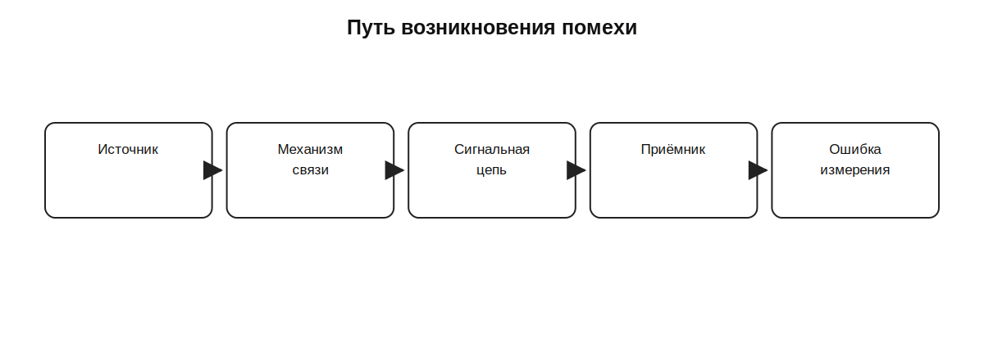
Рисунок 1. Логическая цепочка появления помехи.

1.1. Источники и проявления
КУПД выделяет помехи из сети электроснабжения, атмосферные воздействия и молнию, статическое электричество и электромагнитные помехи. В промышленной установке дополнительными источниками часто становятся коммутация контакторов, электродвигатели и преобразовательная техника.
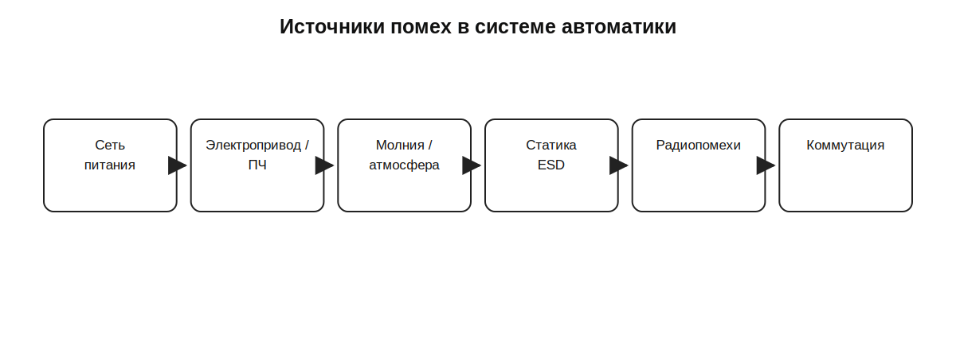
Рисунок 2. Типичные источники помех.
Проявление может выглядеть как скачки аналогового значения, ложные дискретные срабатывания, ошибки связи, самопроизвольные перезапуски, нестабильный ноль или дрейф показаний. Один симптом не доказывает конкретный механизм связи.

2. Пути проникновения помех
Даже сильный источник не создаёт проблему, если отсутствует путь связи с чувствительной цепью. В теме рассматриваются три типовых механизма: кондуктивный, ёмкостный и индуктивный.

2.1. Кондуктивная связь
Кондуктивная помеха попадает через электрически общий путь: питание, общий провод, защитное или функциональное соединение, сопротивление общего проводника. Импульсный ток силовой нагрузки способен создать падение напряжения на общем участке и тем самым изменить опорный потенциал сигнальной цепи.
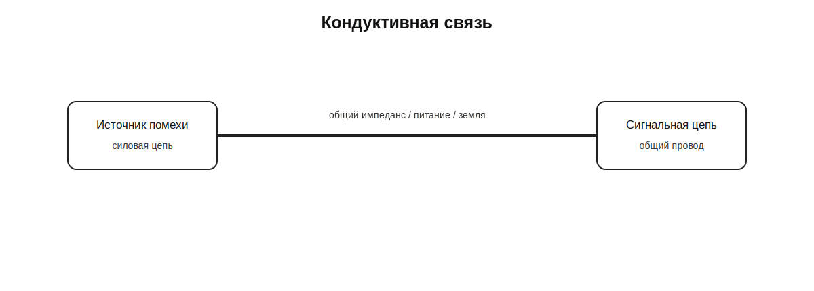
Рисунок 3. Кондуктивный путь через общий электрический участок.

2.2. Ёмкостная связь
Между расположенными рядом проводниками существует паразитная ёмкость. При быстром изменении напряжения через неё протекает ток смещения, который может появиться в высокоомной сигнальной цепи как наводка. Помогают разнос трасс, уменьшение параллельного пробега и экранирование согласно проекту.
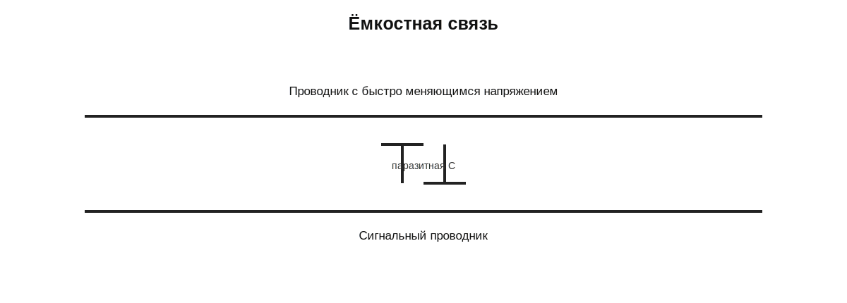
Рисунок 4. Ёмкостная связь между проводниками.

2.3. Индуктивная связь
Изменяющийся ток создаёт магнитное поле. Если рядом находится сигнальная петля, в ней наводится ЭДС. Уменьшение площади петли, применение витой пары и увеличение расстояния от силовой цепи снижают восприимчивость.

Рисунок 5. Индуктивная наводка.

3. Заземление в системах автоматики
Заземление выполняет несколько функций: электрическая безопасность, уравнивание потенциалов, формирование опорного потенциала и обеспечение электромагнитной совместимости. Эти функции не следует смешивать: конкретные соединения определяются проектом, схемой оборудования и требованиями безопасности.
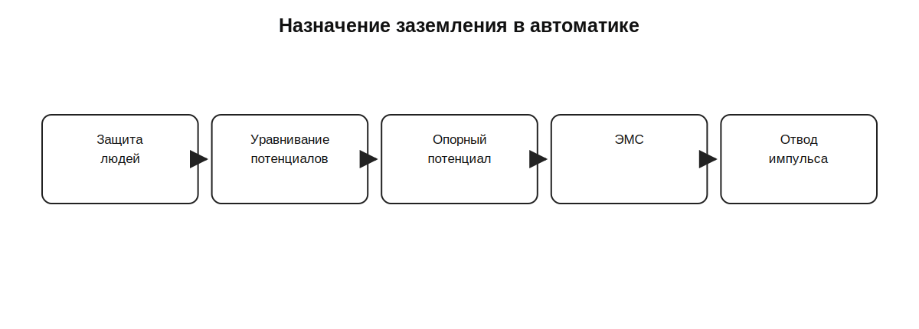
Рисунок 6. Основные задачи заземления.

3.1. Цели и виды
В автоматике встречаются защитное и функциональное заземление, системы уравнивания потенциалов, соединения экранов и опорных точек. Самовольное объединение или разъединение таких цепей может ухудшить ЭМС или нарушить защитные меры.

3.2. Заземлённые, незаземлённые и балансные источники
Заземлённый источник имеет электрическую связь одной точки сигнальной цепи с землёй/опорным потенциалом. Незаземлённый источник электрически плавает относительно земли в допустимых пределах. Балансный источник формирует две сигнальные линии с симметричным отношением к общей помехе. При диагностике необходимо знать тип источника и входа модуля, иначе можно создать паразитный токовый контур.

4. Приём аналогового сигнала

4.1. Недифференциальный и дифференциальный приём
Недифференциальный приём измеряет сигнал относительно общей точки. Дифференциальный приём измеряет разность между двумя входами. Если одинаковая помеха наведена на обе жилы, идеальный дифференциальный приёмник её вычитает. Реальный уровень подавления ограничен параметрами входа и симметрией линии.
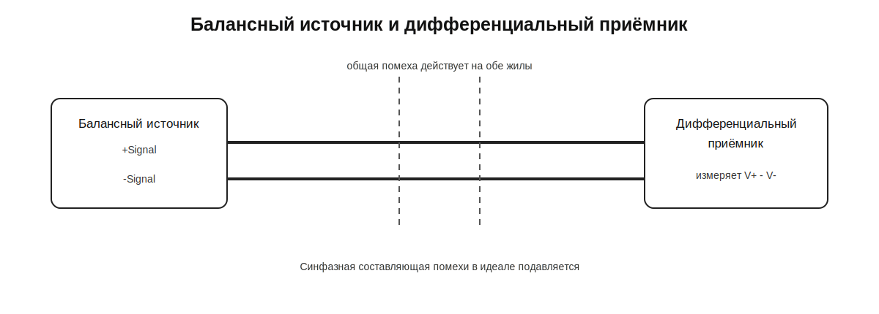
Рисунок 7. Принцип подавления синфазной помехи.

5. Экранирование сигнальных кабелей
Экран создаёт проводящий барьер вокруг сигнальных жил и уменьшает связь с внешними электрическими полями. Эффективность зависит от частоты помехи, типа кабеля, непрерывности экрана, качества соединения и способа подключения к системе уравнивания потенциалов.
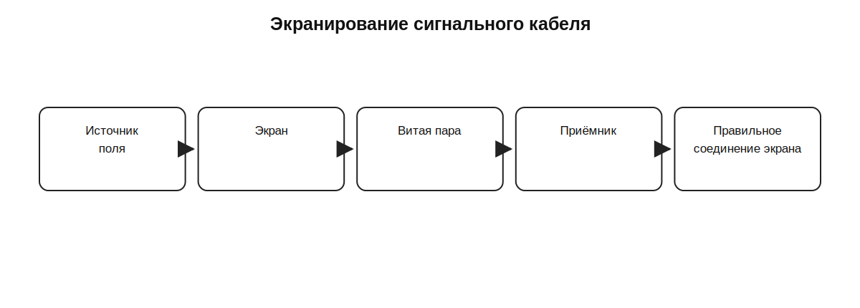
Рисунок 8. Назначение экрана кабеля.
Нельзя использовать одно универсальное правило «экран всегда заземлять с одной стороны» или «всегда с двух». Решение зависит от назначения, частотного диапазона, системы потенциалов и требований производителя/проекта. При ремонте воспроизводят проектное решение, а не меняют его без обоснования.

6. Заземление датчиков, шкафов и сетей
Интеллектуальный датчик может иметь корпусное соединение, функциональную землю, экран кабеля и отдельную цепь питания/сигнала. В шкафу важно отделять силовые токи от чувствительных сигнальных, организовывать шины по проекту и обеспечивать правильный ввод экранов.
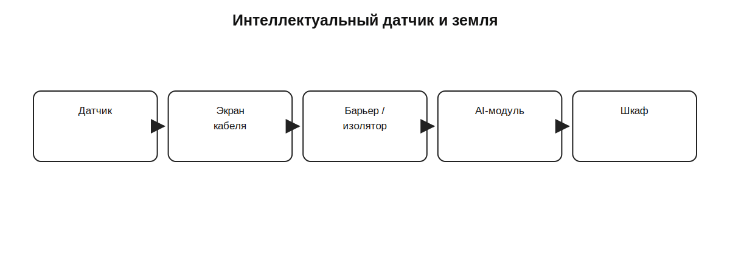
Рисунок 9. Условный измерительный канал интеллектуального датчика.
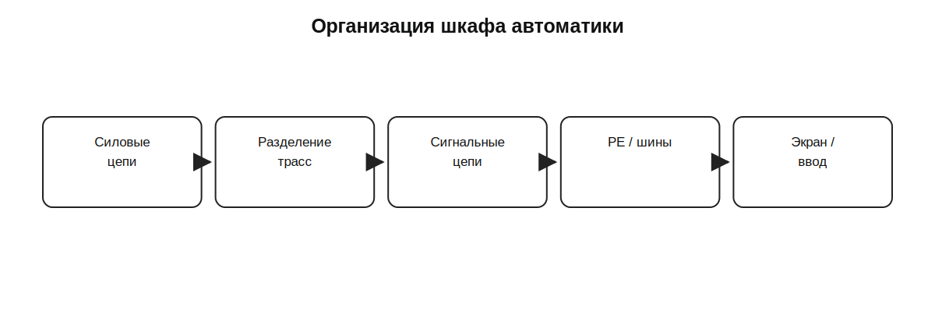
Рисунок 10. Общая идея организации шкафа автоматики.
Для промышленных сетей дополнительно важны экраны кабелей, уравнивание потенциалов между узлами, развязка интерфейсов и защита наружных линий.
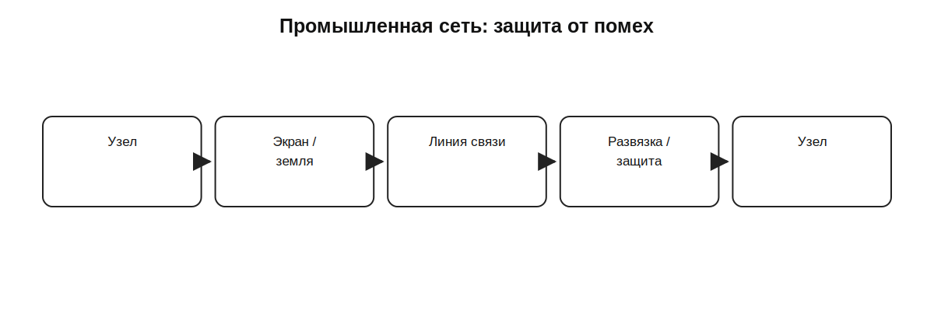
Рисунок 11. ЭМС промышленной линии связи.

6.1. Взрывоопасные объекты
На взрывоопасных объектах соединения заземления, экраны, барьеры и искробезопасные цепи выполняются только по проектной, эксплуатационной и нормативно-технической документации. Нельзя переносить решение из обычного шкафа в искробезопасную цепь без проверки допустимости.
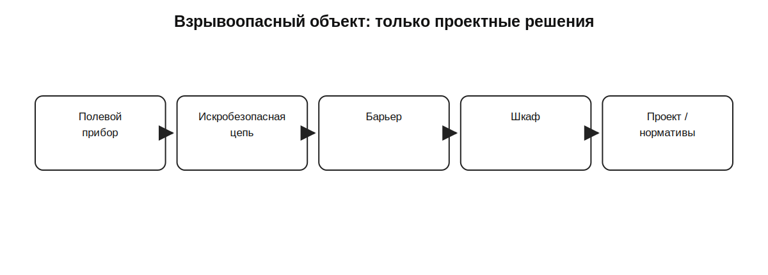
Рисунок 12. Изменения в искробезопасных цепях выполняют только по утверждённой документации.

7. Гальваническая развязка
Гальваническая развязка передаёт полезную информацию или энергию без прямого проводящего соединения сигнальных потенциалов. Она помогает разорвать нежелательный токовый путь, уменьшить влияние разности потенциалов и локализовать помехи между участками системы.
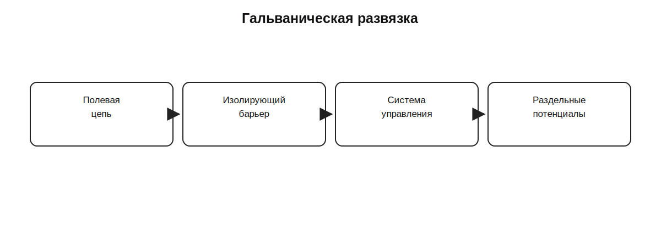
Рисунок 13. Принцип гальванической развязки.
Развязка не устраняет все виды помех автоматически: нужно учитывать допустимое напряжение изоляции, частотные свойства, точность преобразования и наличие паразитной ёмкости через барьер.

8. Защита от молнии и перенапряжений
Наружные линии могут подвергаться импульсным воздействиям при грозе и коммутационных процессах. Защита строится как согласованный комплекс: уравнивание потенциалов, защитные устройства, корректная трассировка и заземление. Конкретные УЗИП и схема их включения выбираются проектом.
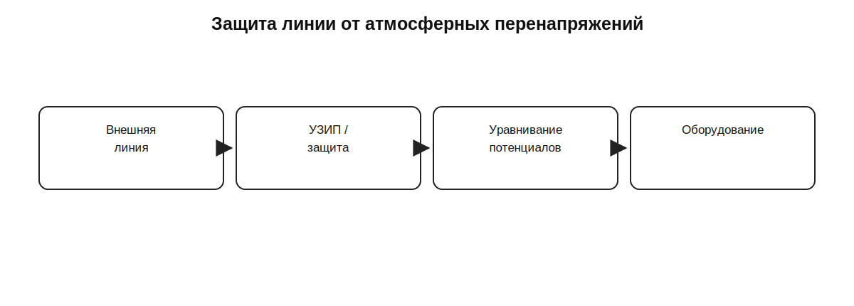
Рисунок 14. Общая логика защиты линии от импульсных перенапряжений.

9. Практическая диагностика помех
Диагностика должна быть воспроизводимой. Сначала фиксируют, когда появляется дефект, затем локализуют источник и участок связи. Изменять сразу несколько соединений нельзя: иначе невозможно понять, что именно помогло.
- Зафиксировать симптом и условия появления: пуск двигателя, связь, гроза, нагрузка, конкретное время.
- Сравнить показание с независимым эталонным измерением.
- Проверить питание и общий потенциал прибора.
- Проверить трассу, соседство силовых кабелей, состояние экрана и соединителей.
- Проверить тип входа: дифференциальный/недифференциальный и правильность подключения источника.
- Временно локализовать участок с помощью калибратора или изолированного источника по безопасной методике.
- Проверить наличие нежелательной разности потенциалов и паразитного токового пути.
- После устранения повторить испытание при тех же условиях.
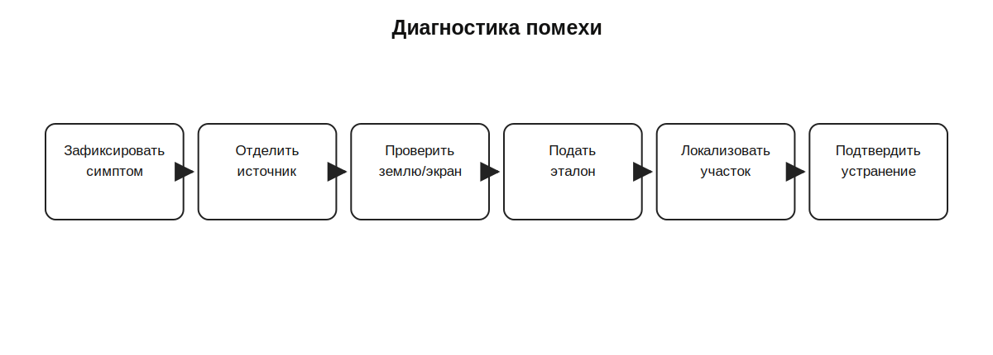
Рисунок 15. Последовательность поиска помехи.

10. Итоги и контрольные вопросы
Защита от помех начинается с правильного понимания механизма: источник создаёт воздействие, определённый путь связи переносит его в чувствительную цепь, а вход устройства преобразует помеху в ошибку. Эффективная защита разрывает или ослабляет именно этот путь.
1. Какие источники помех указаны в КУПД?
2. Чем кондуктивная связь отличается от ёмкостной?
3. Как возникает индуктивная наводка?
4. Что означает балансный источник?
5. В чём преимущество дифференциального приёмника?
6. Какие функции выполняет заземление в автоматике?
7. Для чего применяется экран сигнального кабеля?
8. Почему нельзя применять одно правило подключения экрана ко всем системам?
9. Какие особенности есть у интеллектуальных датчиков и шкафов автоматики?
10. Что даёт гальваническая развязка?
11. Почему молниезащита рассматривается как комплекс мер?
12. Что недопустимо делать с заземлением и искробезопасными цепями во взрывоопасной зоне без документации?
13. С чего начинать диагностику плавающего аналогового сигнала?

Источники
1. КУПД «Слесарь по КИПиА» от 21.04.2026 № УПД-15, тема 2.7.
2. Дополнительные учебные схемы и диагностические задания разработаны для пояснения содержания темы КУПД.

